Земельный участок 86:14:0101007:416, расположен по адресу ул.Кедровая д4.
Площадь участка: 703 м²
Запрашивается отклонение от предельного параметра «Минимальный отступ от границ ЗУ в целях определения мест допустимого размещения зданий, строений сооружений» - уменьшение отступа до 0,2м вдоль границ участка, смежного с участком, расположенным по адресу ул.Кедровая д2..
Градостроительными регламентами установлен минимальный отступ от границ земельного участка 3м до объекта капитального строительства и 1м до хозяйственных построек.
Заявление подано с целью дальнейшей регистрации жилого дома в Росреестре.
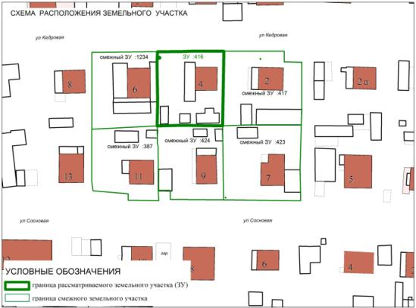
В соответствии со ст.40 ГрадКодекса РФ 1., правообладатели земельных участков, размеры которых меньше установленных градостроительным регламентом минимальных размеров земельных участков либо конфигурация, инженерно-геологические или иные характеристики которых неблагоприятны для застройки, вправе обратиться за разрешениями на отклонение от предельных параметров разрешенного строительства, реконструкции объектов капитального строительства.
Фактически дом уже построен.
Минимальная площадь земельного участка в соответствии с градостроительными регламентами – 0,04га (таблица3 ст.12 Правил землепользования и застройки муниципального образования городской округ город Урай – далее Правила). Площадь рассматриваемого участка составляет 0,07га, что больше установленного минимального параметра.
Участок расположен в жилом микрорайоне, имеет доступ с ул.Кедровая. Информация об инженерно-геологических и иных характеристиках, которые могут быть неблагоприятны для застройки, отсутствует.
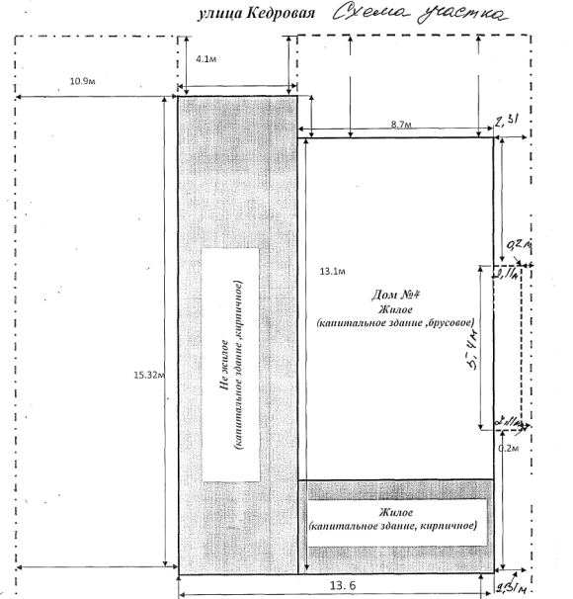
Дом и все строения уже построены. Фактически дом на участке размещен с нарушением действующих предельных параметров: от границы со смежным участком по ул.Кедровая 2 до веранды – 0,2м, до стены дома 2,3м. Веранда в кирпичном исполнении.
Норматив по минимальному расстоянию до границы со смежным участком:
При рассмотрении вопроса следует учесть:
 | примечание
По данным Росреестра | Год завершения строительства - 1989  Сведения о зарегистрированных правах на здание отсутствуют и имеют статус «ранее учтенные»
часть 6.1 ст.40 ГрадК РФ  Со дня поступления в орган местного самоуправления уведомления о выявлении самовольной постройки, не допускается предоставление разрешения на отклонение от предельных параметров разрешенного строительства, реконструкции объектов капитального строительства в отношении земельного участка, на котором расположена такая постройка, до ее сноса или приведения в соответствие с установленными требованиями, за исключением случаев, если по результатам рассмотрения данного уведомления выявлено, что наличие признаков самовольной постройки не усматривается либо вступило в законную силу решение суда об отказе в удовлетворении исковых требований о сносе самовольной постройки или ее приведении в соответствие с установленными требованиями. | уведомление не поступало,
Ст.222 Гражданский кодекс РФ
Самовольной постройкой является здание, сооружение или другое строение возведенные или созданные:
- на земельном участке, не предоставленном в установленном порядке, | Право собственности на ЗУ зарегистрировано в 2001г
- на земельном участке, разрешенное использование которого не допускает строительства на нем данного объекта, | На ЗУ разрешено строительство индивидуального дома, размещение индивидуальных гаражей и подсобных сооружений
- возведенные или созданные без получения на это необходимых в силу закона согласований, разрешений | Разрешение не получалось
- возведенные или созданные с нарушением градостроительных и строительных норм и правил, | Такими документами и являются ПЗЗ и МНГП, СП, СНиП
если разрешенное использование земельного участка, требование о получении соответствующих согласований, разрешений и (или) указанные градостроительные и строительные нормы и правила установлены на дату начала возведения или создания самовольной постройки и являются действующими на дату выявления самовольной постройки. | Минимальный отступ от границ участка действовал  - до объекта капитального строительства:  с 1999г СП 30-102-99  С 24.12.2015 до 26.10.2017 в МНГП  С 27.12.2017 в ПЗЗ  - до хозпостройки  с 1989г СП 42.13330.89  с 1999г СП 30-102-99  с 24.12.2015 до 26.10.2017 в МНГП  с 27.12.2017 в ПЗЗ
Не является самовольной постройкой здание, сооружение или другое строение, возведенные или созданные с нарушением установленных в соответствии с законом ограничений использования земельного участка, если собственник данного объекта не знал и не мог знать о действии указанных ограничений в отношении принадлежащего ему земельного участка. | Право собственности на ЗУ зарегистрировано в 2001г

